Учебно - методический комплект

Народы Урала

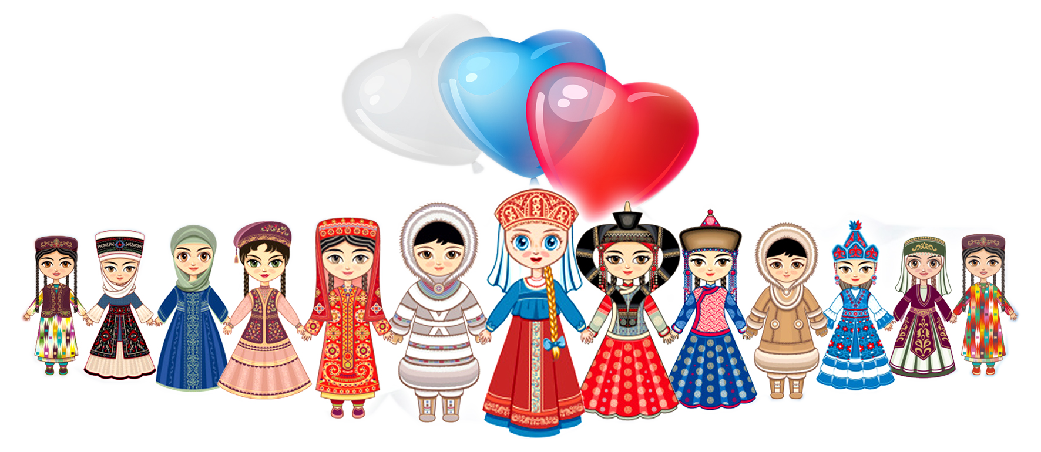

Содержание

- Актуальность……………………………………………………3
- Русские…………………………………………………………...4
- Башкиры………………………………………………………...6
- Татары…………………………...………………………………8
- Сказки народов Урала………………………………………..10
- Подвижные игры…………………………………………… ..16
- Конспекты занятий…………………………………………...18

Актуальность
«Дружелюбие, уважение к людям разных национальностей не передаются по наследству, в каждом поколении их надо воспитывать вновь и вновь, и чем раньше начинается формирование этих качеств, тем большую устойчивость они приобретут». Э.К. Суслова.
В настоящее время особенно актуальной стала проблема терпимого отношения к людям иной национальности, культуры. Не секрет, что сегодня всё большее распространение среди российского общества получили недоброжелательность, озлобленность, агрессивность. Взаимная нетерпимость и культурный эгоизм через средства массовой информации проникают в семью, детский сад, школу.
Тема толерантности, совместного проживания разных народов для мира, России и в том числе Урала в последнее время стала очень актуальной.
В современной образовательной системе центром является человек, воспитывающийся и развивающийся в поликультурном пространстве. Приобщение дошкольников к народной культуре становится социальным заказом общества, что отражено в директивах государственных документах: «В законе об образовании», «Концепции государственной национальной политики».
Цель:
Развитие представлений детей о сходстве и различиях народов Урала (русский, татарский, ханты) в условиях культурного многообразия.
Задачи:
1. Способствовать пониманию и принятию других людей, формировать чувство уважения к другим, независимо от их национальных особенностей, культурных традиций.
2. Развивать представления детей об особенностях и многообразии культурных традиций народов Урала в разнообразных видах деятельности.
3. Развивать словесно-логическое мышление, умение классифицировать, синтезировать и анализировать объекты по разным признакам, на основе этнокультурных особенностей народов Урала (внешний облик, национальные костюмы, традиционные занятия, быт).
4. Формирование коммуникативной культуры, умений с уважением и интересом относиться к мнениям, убеждениям и особенностям других людей, необходимых для успешного взаимодействия в детско-взрослом сообществе.

Русские
Русский народ составляет основу Урала, саму его душу. Особое значение в сплочении народов нашей страны играет великая русская культура – язык, наука, музыка, живопись. Русский язык является государственным языком на всей территории Урала. Ведь разным народам приходится вместе работать, учиться, служить. Вот почему русский язык называют языком межнационального общения.
Наибольшее число русских на Урале селилось во II половине XVI века начале XVII, русские заселяли Прикамье, Чердынский, Саликанский, Кунгурский, Верхотурский уезды, а также вотчину Строгоновых.
На Урале было принято жить большими семьями. Всеми руководил большак-самый старший из рода, которого беспрекословно слушали. Женщины работали по дому, воспитывали детей, обрабатывали лен, растили и убирали урожай, пряли, ткали, вышивали зимними вечерами чудные уральские узоры на полотенцах, скатертях, шили одежду, готовили приданое. Ткали половики, валяли валенки. Женщинами в роду руководила старшая из них – большуха.
Девушек выдавали замуж обычно в 17-18 лет, против воли невесты, судьбу решали родители при сговоре, далее следовало рукобитье, после чего объявляли невестой и женихом оных. Далее шла подготовка к свадьбе.
Любимыми блюдами уральцев были пироги, шаньги, блины гречневые, оладьи, пельмени, вареники из капусты и редьки, различные каши и щи. По вечерам чаевничали из большого самовара в семейном кругу, лакомились кусочками колотого сахара.
Самобытна уральская культура с её календарными праздниками и семейными традициями. Известно, что русская песня-душа народа. На всех праздниках звучали песни, плясали кадрили, водили хороводы, молодежь играла в игры, устраивала посиделки. В народном календаре зафиксировались также события истории русского народа, сведения о наиболее выдающихся исторических событиях. Эти знания переданы в форме мифов, легенд, былин, сказок, преданий. Календарные праздники являются регулятором человеческой жизни.
Главным праздником христианского народа была пасха – ее называли “Праздник – праздников. Торжество из торжеств”. Подготовка к Пасхе была особой, она несла в себе духовное начало. На протяжении 7-недельного поста готовились к встрече Великого праздника. Праздник хороводов и игр для молодежи, для среднего звена, детей- качели, карусели, катание яиц.
Важную роль в духовной культуре и быту русского населения Урала играло устное народное творчество. Его принято называть фольклором, хотя этот термин имеет более широкое значение и употребляется для обозначения различных явлений народной культуры – словесно-музыкальных и повествовательных произведений, обрядов, духовных и культурных знаний, а также звукоподражательных звуков, криков, ритуального молчания, языка жестов.
Уральцы любили песни. В них отражены нелегкая судьба уральцев, труд и подвиг, любовные переживания, понимание того, что жизнь каждого отдельного уральца имеет высший смысл только тогда, когда она связана с ушедшими и будущими поколениями. Вся трудовая деятельность была связана с песней. Уборка и посев урожая, укачивание младенца или свадебное пиршество. Хороводы и игры на праздниках, посиделки и забавы молодежи, девичьи хороводы в семицко-троицкие праздники.
Русский национальный костюм
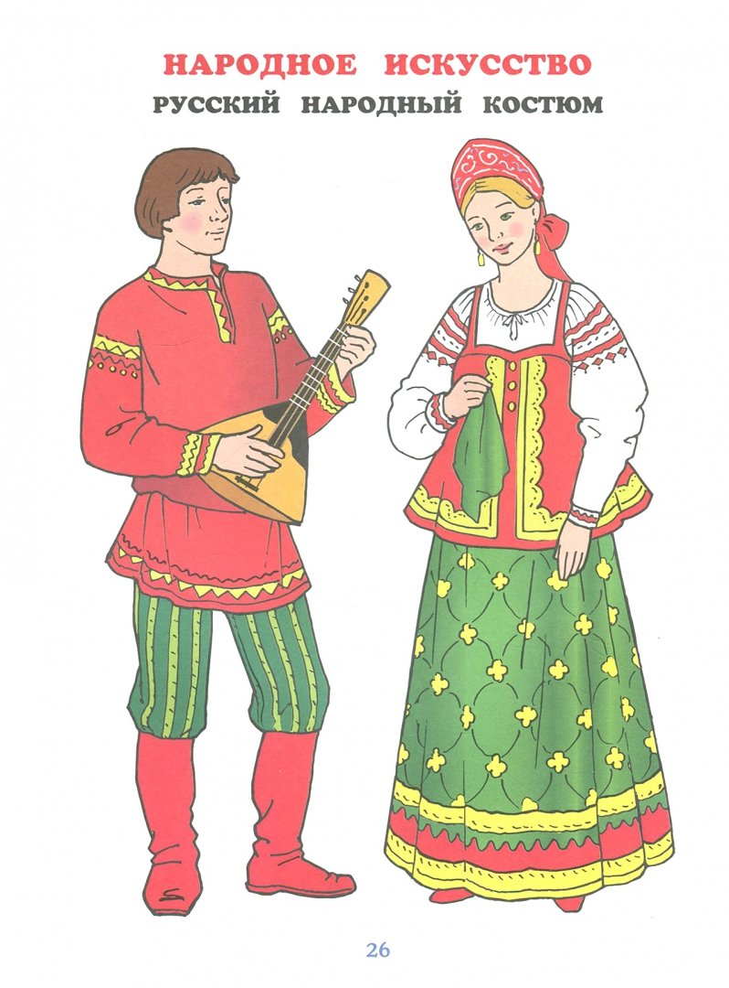
Башкиры
В нашей стране живут люди разных национальностей. Каждый народ разговаривает на своем языке, носит свою национальную одежду. Издавна башкиры жили на Урале. Свои жилища они располагали в долинах рек, у подножий гор или около густых лесов. А вы знаете почему? Потому что в реках было много рыбы, а возле гор хорошие пастбища, леса были богаты ягодами, грибами и медом диких пчел. Башкиры были хорошими скотоводами, рыболовами, охотниками, сборщиками меда.
Раньше башкиры были кочевым народом. Им часто приходилось переходить с одного места на другое (кочевать). Кочевали они потому, что табуны коней, стада овец выедали, вытаптывали траву. Их перегоняли на другое, богатое травой пастбище. Поэтому башкирам жить приходилось во временных жилищах (юртах, шалашах).
Юрта (тирмэ) была очень удобной для жизни людей. Она легко складывалась, перевозилась и так же легко устанавливалась на новом месте. Юрта хорошо защищала людей от перемен погоды.
Собиралась она из тонких жердей и покрывалась серым войлоком — это плотное, толстое, шерстяное полотно.
Легенда о происхождении башкир.
«В давние времена предки кочевали с одного места на другое. У них были целые табуны скота. Кроме того, они занимались охотой.
Однажды в поисках лучших пастбищ откочевали они с прежних мест. Долго шли они, прошли очень большой путь и вдруг наткнулись на волчью стаю. Волчий вожак отделился от стаи, встал впереди кочующего каравана и повел его дальше. Долго шли наши предки за волком, пока не дошли до благодатной земли, богатой реками, тучными лугами, пастбищами, лесами, кишащими зверем. А ослепительно дивные горы здесь достигали облаков. Дойдя до этого места, вожак остановился. Посоветовавшись между собой, аксакалы рода решили:
"Нам не найти земли прекрасней этой! Подобной нет во всем свете.
Остановимся же здесь и сделаем ее своим становищем". И стали жить на этой земле, красоте и богатству которой нет равной на свете. Поставили юрты, стали заниматься охотой, разводить скот.

С тех пор наши предки стали называть себя "башкорттар", т. е. людьми, пришедшими за главным волком. Раньше волка звали "корт". "Башкорт" — значит "главный волк". Вот откуда произошло слово "башкиры"».

Башкирский национальный костюм

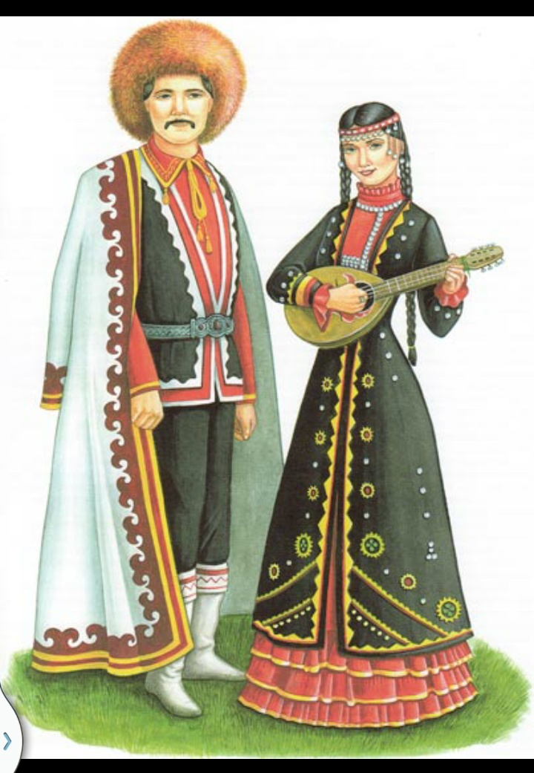

Татары
На Урале издавна проживает татарский народ, наравне с русскими и башкирами. Татары разговаривают на татарском языке, и, конечно, как у всякого народа, у татар есть свои обычаи и традиции.
Традиционным жилищем татар была срубная изба, отгороженная от улицы забором. Внешний фасад украшался многоцветной росписью. У некоторых татар, сохранивших некоторые свои степные скотоводческие традиции, в качестве летнего жилища бытовала юрта. "Дом без печи что голова без мозгов", — говорит татарская пословица. И вправду: печь в доме обогревала, освещала комнату, пекла хлебы и пироги, а на её тёплой спине так уютно было зимой и детям, и бабушкам. Татарская печь похожа на русскую, но отличается от неё тем, что сбоку вмазан котёл, в котором варили пищу: суп-лапшу, пельмени, каши. Вдоль печи стояла лавка. Это самое почётное место в комнате и принадлежало оно самым уважаемым в семье старшим — бабушкам и дедушкам.
Всякий народ имеет характерные обычаи и традиции, которые зародились ещё в далёком прошлом и проводятся сегодня как праздники. Все свои праздники, не относящиеся к религии, татары называют «бэйрэм».
Татарские поселения, как и большинство остальных общин, находились близ берега. Именно из-за этого ведущее «весеннее празднество» относилось к ледоходам. Название этого торжества означало «наблюдать лёд» или «боз озатма» — «проводы льда». Всё население деревушки стояло на берегу и провожало уплывающие льды. На ледоходах раскидывали солому и поджигали её. Молодёжь нарядно одевалась, юноши играли на музыкальных инструментах.
Ещё одной татарской традицией было то, что в самом начале весны дети проходили все дома в деревушке и собирали яйца, масло и крупу. Полученную добычу ребятня помещала в огромный котёл и готовила себе кашу под наблюдением кухарок постарше. Такой праздник назывался - «Карга буткасы».
Немного погодя праздновали день окрашенных яиц – «Кызыл йомырка» (перевод – «красные яйца»)
Всю ночь женщины окрашивали яйца — в основном отваром из шелухи лука или берёзовой листвы, и напекали плюшек и крендельков.
Утром детвора обхаживала деревню, и раскидывала по полу домов щепьё со словами: «чтоб двор был полон». При обходе они громко напевали «Кыт-кытыйк, дома ли дед с бабой? Угостят ли они яичком?»
- Татары и башкиры – братские народы, их праздники и обычаи схожи с друг другом, как и их языки. Любой башкирин без труда поймет, что ему сказал татарин! Так вот, еще один общий праздник татар и башкир – это Сабантуй!
Слово «Сабантуй» обозначает «Праздник плуга». В старые времена его отмечали до начала весенних работ в полях, сейчас же сабантуй справляют после завершения посева. На Сабантуе пели и танцевали, играли в веселые игры, например, бились подушками или прыгали в мешках. Обязательно проводился турнир по национальной борьбе Курэш, а кто выиграет – тому ценный приз – целый баран!
Татарский национальный костюм
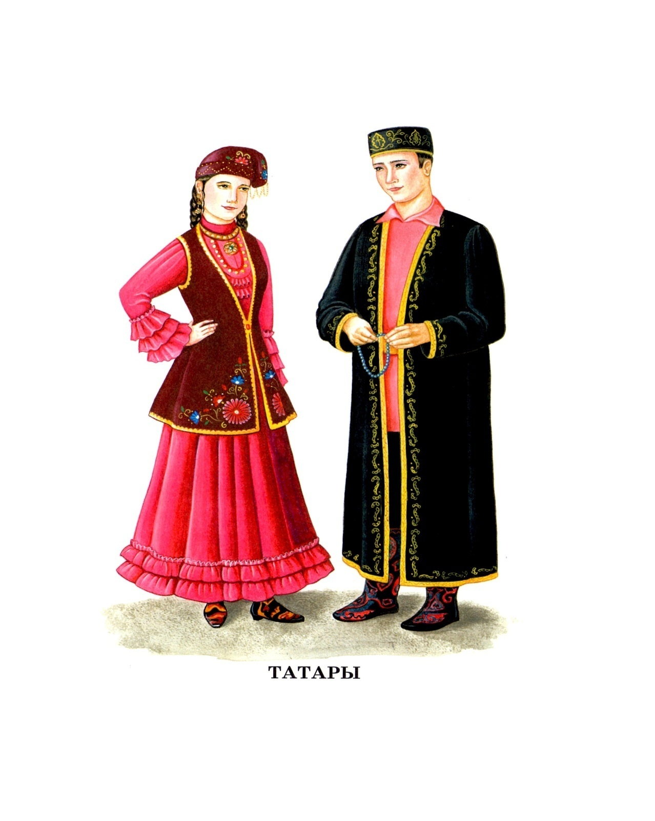
Сказки народов Урала
Три медведя
(русская народная сказка)
Одна девочка ушла из дома в лес. В лесу она заблудилась и стала искать дорогу домой, да не нашла, а пришла в лесу к домику.
Дверь была отворена: она посмотрела в дверь, видит, в домике никого нет, и вошла.
В домике этом жили три медведя. Один медведь был отец, звали его Михаил Иванович. Он был большой и лохматый. Другой была медведица. Она была поменьше, и звали ее Настасья Петровна. Третий был маленький медвежонок, и звали его Мишутка. Медведей не было дома, они ушли гулять по лесу.
В домике было две комнаты: одна — столовая, другая — спальня.
Девочка вошла в столовую и увидела на столе три чашки с похлебкой. Первая чашка, очень большая, была Михаиле Ивановича. Вторая чашка, поменьше, была Настасьи Петровнина. Третья, синенькая чашечка, была Мишуткина. Подле каждой чашки лежала ложка: большая, средняя и маленькая.
Девочка взяла самую большую ложку и похлебала из самой большой чашки; потом взяла среднюю ложку и похлебала из средней чашки; потом взяла маленькую ложечку и похлебала из синенькой чашечки, и Мишуткина похлебка ей показалась лучше всех.
Девочка захотела сесть и видит у стола три стула: один большой — для Михаиле Иваныча, другой поменьше — Настасьи Петровнин, и третий, маленький, с синенькой подушечкой — Мишуткин.
Она полезла на большой стул и упала; потом села на средний стул, на на нем было неловко; потом села на маленький стульчик и засмеялась — так было хорошо. Она взяла синенькую чашечку на колена и стала есть. Поела всю похлебку и стала качаться на стуле.
Стульчик проломился, и она упала на пол. Она встала, подняла стульчик и пошла в другую горницу. Там стояли три кровати: одна большая — Михаилы Иванычева, другая средняя — Настасьи Петровнина, и третья маленькая — Мишенькина.
Девочка легла в большую — ей было слишком просторно; легла в среднюю — было слишком высоко; легла в маленькую — кроватка пришлась ей как раз впору, и она заснула.
А медведи пришли домой голодные и захотели обедать.
Большой медведь взял свою чашку, взглянул и заревел страшным голосом:
— КТО ХЛЕБАЛ В МОЕЙ ЧАШКЕ!
Настасья Петровна посмотрела на свою чашку и зарычала не так громко:
— КТО ХЛЕБАЛ В МОЕЙ ЧАШКЕ!
А Мишутка увидел свою пустую чашечку и запищал тонким голосом:
— Кто хлебал в моей чашке и все выхлебал!
Михаила Иваныч взглянул на свой стул и зарычал страшным голосом:
— КТО СИДЕЛ НА МОЕМ СТУЛЕ И СДВИНУЛ ЕГО С МЕСТА!
Настасья Петровна взглянула на свой стул и зарычала не так громко:
— КТО СИДЕЛ НА МОЕМ СТУЛЕ И СДВИНУЛ ЕГО С МЕСТА!
Мишутка взглянул на свой поломанный стульчик и пропищал:
— Кто сидел на моем стуле и сломал его!
— КТО ЛОЖИЛСЯ В МОЮ ПОСТЕЛЬ И СМЯЛ ЕЕ! — заревел Михайло Иваныч страшным голосом.
— КТО ЛОЖИЛСЯ В МОЮ ПОСТЕЛЬ И СМЯЛ ЕЕ!- — зарычала Настасья Петровна не так громко.
А Мишенька подставил скамеечку, полез в свою кроватку и запищал тоненьким голосом:
— Кто ложился в мою постель!
И вдруг он увидел девочку и завизжал так, как будто его режут:
— Вот она! Держи, держи! Вот она! Вот она! Ай-яяй! Держи! Он хотел ее укусить. Девочка открыла глаза, увидела медведей и бросилась к окну. Окно было открыто, она выскочила в окно и убежала. И медведи не догнали ее.

О мудрой хитрости
(татарская народная сказка)
Однажды храбрый Петух отправился будто бы за село поразвлечься. Там он забрался на какую-то стену, огляделся окрест, повеселел, взмахнул крыльями и закукарекал. А в тех местах Лиса жила. Услыхала она Петуха, обрадовалась: «Видно, сам Аллах послал мне его!» — и прибежала к стене.
Петух увидел ее и спрашивает:
— Чего тебе, рыжая? По какому ты делу?
Отвечает Лиса:
— Возвращаюсь я из города. Услыхала твой приятный голосок и свернула сюда, чтобы понаслаждаться твоим пением. А еще узнала я в городе одну новость и хочу с тобою поделиться.
Петух говорит:
— Ну, рассказывай, что за новость.
Продолжает Лиса:
— На днях падишах издал указ. Он гласит: «Пусть все подданные в моих владениях будут друзьями, живут в мире, не держат в душе зла. Пусть сильный не трогает слабого, пусть лев не отрывает голову страусу, пусть собака не дерет лисью шубу, пусть лиса не душит кур, пусть коршун не нападает на воробья, пусть вместе живут волки и овцы, ястребы и голуби…». Вот так приказал владыка. А коль так, то пусть и между нами не будет вражды. Петух, дружище, спускайся ко мне, пройдемся с тобой в обнимку, пусть все увидят, как мы выполняем указ падишаха.
А Петух будто бы не обращает на Лису внимания, в другую сторону смотрит.
Лиса опять за свое:
— Эй, Петух, ты что, не слышишь меня или не согласен с указом падишаха?
Петух отвечает:
— Да погоди!.. Кто-то бежит сюда из села, длинноухий, с хвостом и облезлый. Вот я и думаю, кто бы это мог быть?..

Лиса услыхала такое, встревожилась не на шутку, стала искать, где бы спрятаться.
Петух ей:
— Ты чего засуетилась? Обожди, пусть длинноухий подойдет сюда, посмотрим, что за зверь.
— Судя по всему, это собака. А у меня нет большого желания с ней встречаться. Чего доброго, изорвет мне шубу.
Петух удивляется:
— Как? Ты ведь говорила, падишах издал указ не враждовать. А если так, то зачем собаке трогать нас?
А Лиса в ответ:
— Так-то оно так. Но лучше не показываться ей на глаза. Может быть, она и не знает о том указе, — и убежала, говорят, рыжая, только хвост мелькнул.
Так Петух и спасся от злого умысла, ответив Лисе на хитрость хитростью.
Алп-батыр
(Башкирская народная сказка)

В давние-стародавние времена на берегу Агидели жили, говорят, старик со старухой. Старик ходил на охоту, а старуха пряла пряжу и ткала полотно. Так и жили они, пока не достигли глубокой старости. Спохватились однажды: жизнь-то прошла и ни одним ребенком их не одарила. Умрут они, и не будет никого, кто бы их помянул добрым словом.
Сильно опечалился старик. Захватив с собой лук со стрелами, топор к поясу приладив, покинул он родной дом. Шел он, шел, пока не достиг подножья какой-то горы.
Там и присел отдохнуть. Ко сну стало клонить. И привиделся ему сон, — явился хозяин горы и говорит:
— Эй, дед, ты чего пригорюнился?
— Сколько лет на свете прожил, — молвил старик, — а ни одного сына не нажил. Вот помру, и переведется мой род. Потому и горюю.
На это хозяин горы отвечает:
— Без чьей-то смерти никто на свет не родится. Если сыном обзаведешься, сам умрешь.
Согласился старик. Тогда хозяин горы скрылся за камнем, а старик глубоко задумался. Вскоре камень, прислонившись к которому он сидел, начал содрогаться. Старик пробудился и, схватив топор, ударил им что есть мочи по камню. Оттуда, расколов гору, вышел юноша исполинского сложения. Подивился старик. А тот приблизился к нему и сказал, улыбаясь:
— Вот пришел я к тебе в сыновья.
— Добро, сынок, — обрадовался старик и обнял его. — Я ждал тебя всю свою жизнь.
Сын имел могучую стать и был красив. Пальцы у него были большие, как руки, а руки — как бревна, ступни — как лодки, плечи широкие, как луг, а тело могучее, как дуб.
— Сынок, возьми в таком случае мое оружие, — сказал старик и протянул ему лук, стрелы и топор.
— Отец, пусть твое оружие при тебе останется,- ответил молодец. — Для меня изготовим что-нибудь покрупнее.
Но старик не согласился:
— Нет, сынок, этот лук и топор остались мне от деда. Я их передам тебе. Отныне они будут твоими. Возьми, стрелами будешь птиц подбивать, топорм лес рубить.
Тот взял лук из рук старика и, приладив стрелу, тронул тетиву. Стоило ему чуть-чуть ее оттянуть, как лук с треском сломался. От того треска дрогнула гора, посыпались камни, и старик упал замертво.
— Алп!.. — хотел вымолвить что-то старик да не успел: испустил дух.
Поначалу растерялся силач. Но что делать, с почестью схоронил своего отца.
Наточил топор и, проверяя его остроту, положил на ладонь, точно лезвие бритвы. Потом углубился в лес. Там срубил высокий дуб и смастерил из него лук, выстругал дубовую стрелу, снабдив ее острым каменным наконечником. Из жил трех медведей свил тетиву и натянул ее на лук. Вооружился и пошел странствовать по свету.
Перевалив гору Урал-тау, сделал семь шагов и остановился. Там, где ступал, остались просторные поляны. Он присел отдохнуть. С противоположной горы заметила его девушка, дочь хана. Она жила в большой юрте, в которой могли уместиться два косяка лошадей. А сама она была богатыркой-красавицей. Подозвала к себе девушка незнакомца и спросила:
— Как твое имя, егет?
Он расстерялся. Не знал ведь, что у людей есть имена.
— А что такое — имя?
Девушка улыбнулась:
— Как к тебе обращаются люди?
Он ответил:
— перед смертью отец обратился ко мне со словом “Алп”.
— Выходит, ты Алп-батыр.Если сумеешь одолеть меня в борьбе, я пойду за тебя замуж.
Егет согласился и вступил с ней в единоборство.Семь дней, семь ночей боролись они.Наконец Алп-батыр победил могучую девушку. Сказал:
— Ну, красавица, выполняй свое обещание.
Девушка ответила:
— Моя душа давно с тобой. Я твоя, а ты мой. Померилсь силой, теперь будем вместе.
— Сначало назови свое имя, красавица, — сказал Алп.
— Мое имя Бархын.
— Бархын-хылу. Бархын-хылу. Владеет сердцем пусть хылу, — промолвил Алп-батыр и обнял девушку.
Свадьбу справили. Вместе жить стали. Родилось у них семеро сыновей, от которых, сказывают, происходят семь башкирских родов. Эти семь родов поселились на отрогах Уральских гор. Семь полян, где ступал Алп-батыр, стали местом для их яйляу.

Подвижные игры народов Урала
Русская народная игра
Развивающая задача: развивать у детей выдержку, навык коллективного движения в определенном темпе.
Организация игры: Медведь, выбранный жеребьевкой, живет в лесу. Дети идут в лес за грибами, ягодами и напевают песенку:
«У медведя во бору
Грибы, ягоды беру!
Медведь постыл,
На печи застыл!»
Когда играющие произнесли последние слова, медведь, до сих пор дремавший, начинает ворочаться, потягиваться и неохотно выходит из берлоги. Но медведь неожиданно бежит за игроками, и старается кого-нибудь поймать. Пойманный игрок становится медведем.
Методические приемы: использование музыкального сопровождения, которое соответствует характеру походки медведя.
Дополнительные рекомендации: медведь выходит из берлоги только после произнесения последних слов зачина. Дети в зависимости от поведения медведя могут не сразу бежать в свой дом, а подразнить его песней.
Материал: маска медведя.
Татарская народная игра
Развивающая задача: развивать ориентировку в пространстве, упражнять в беге, в умении увертываться.
Организация игры: На одном конце площадки находятся в курятнике куры и петухи, на противоположном – стоит лисичка.
Курочки и петухи (от трех до пяти игроков) ходят по площадке, делая вид, что клюют различных насекомых, зерна и т.д. Когда к ним подкрадывается лисичка, петухи кричат: «Ку-ка-ре-ку!» По этому сигналу все бегут в курятник, за ними бросается лисичка, которая старается запятнать любого из игроков, то он снова водит.
Методические приемы: загадка: хвост пушистый, мех золотистый, в лесу живет, в деревне кур крадет (лиса)
Дополнительные рекомендации: курочки начинают бег от лисички только после сигнала петушка.
Материал: маска лисички и маски курочек.
Башкирская народная игра
Развивающая задача: развивать умение ориентироваться в пространстве.
Организация игры. В игре участвуют четыре подгруппы детей, каждая из которых образует круг по углам площадки. В центре каждого круга стоит стул, на котором повешен платок с национальным узором. Взявшись за руки, все идут четырьмя кругами переменным шагом и поют:
«Мы, веселые ребята, соберемся все в кружок. Поиграем, и попляшем, и помчимся на лужок.»
На мелодию без слов ребята переменным шагом перемещаются в общий круг. По окончании музыки они быстро бегут к своим стульям, берут платок и натягивают его над головой в виде шатра (крыши), получается юрта.
Методические приемы: рассматривание картины с изображением юрты – старинное жилище башкирского народа. Рассматривание башкирского орнамента на платочках.

Конспекты занятий по ознакомлению детей с традициями народов Урала
Занятие-игра
«Знатоки старины» для детей старшего дошкольного возраста
Цель: формирование у детей представлений об историческом прошлом,
познакомить с использованием ступы в крестьянском хозяйстве.
Задачи:
1. Закрепить знания детей о предметах быта, которыми люди пользовались в далёкие времена.
2. Познакомить детей со способами применения ступок в современных условиях.
3. Активизировать в речи детей слова: пестель (пест), ступа, рубель,
плетень, ухват, коса, сундук, чугунок.
4. Упражнять в отгадывании загадок, развивать логическое мышление,
внимание, память.
5. Воспитывать интерес и уважение в традиционной народной культуре,
прививать любовь к устному народному творчеству с помощью
пословиц и поговорок.
Ход мероприятия.
Воспитатель:
- Здравствуйте, ребята! Приглашаю вас, дети, посетить музей нашего
детского сада «Русская изба» (дети вместе с воспитателем проходят к
музею).
- Сегодня я хочу предложить вам поиграть в игру «Знатоки старины»,
посмотреть и вспомнить, как жили люди раньше. Но сначала нужно
покрутить «колесо истории», которое поможет очутиться в прошлом
(воспитатель читает стихотворение, дети выполняют движения по
тексту, крутя обруч-колесо).
Подходи ко мне, дружок,
И садись скорей в кружок.
Колесо скорей найди
И друг другу покажи.
А все вместе мы потом
Все покрутим колесом.
Вправо, влево повернём –
В старину мы попадём.
С колесом мы поиграем:
Вверх его мы поднимаем,
11
А потом его вращаем,
И в игру всех приглашаем!
- Итак, ребята, мы с вами в деревенской избе. Я предлагаю вам разделиться
на две команды по карточкам (воспитатель раздаёт карточки: одни – со
звёздочкой, другие – со знаком вопроса)
Те ребята, которые выбрали карточки со звёздочкой, вы – одна команда, и
называетесь «Знайки». А ребята, у которых карточка со знаком вопроса, вы –
другая команда и называетесь «Почемучки». Во время игры вам будут
задаваться вопросы, за правильные ответы вы будете получать вот по такой
фишке. В конце игры подведём итог – у кого фишек больше, та команда и
победила.
1. Игра «Составь пару»
Командам раздаются карточки, нужно найти пары «действие-продукт»:
молоток-гвоздь, коромысло-вёдра, ухват-чугунок, хомут(сбруя)-лошадь,
ступа-пест, прялка-веретено, серп-сноп, самопрялка-клубок, маслобойка, масло, ткацкий станок-полотно, топор-сруб, иголка-вышивка, печь-кочерга.
(Дети в командах раскладывают карточки, затем подводится итог: все
участники выигравшей команды получают по одной фишке).
2. «В гостях у Ивана Кузьмича и Пелагеи Степановны»
Воспитатель: Ой, а кто это к нам идёт. Хочу вас, ребята, познакомить с
хозяевами избы – Иван Кузьмич и Пелагея Степановна. Они будут мне
помогать играть с вами. Здравствуйте, Иван Кузьмич! Здравствуйте, Пелагея
Степановна!
Хозяева: Здравствуйте, гости дорогие! Проходите, посмотрите и
внимательно послушайте.
Сценка №1.
На приступке у печи стоит квашня. Подходит Бабка. Достаёт из печи
тесто. Укладывает его на лопату. В этот момент входит Дед. Между
ними ведётся диалог.
Бабка: А на дворе-то, Иван Кузьмич, раненько.
Дед: А «кто рано встаёт, тому Бог подаёт», Пелагея Степановна.
Бабка: Да! Пора и за работу приниматься. Ведь «без труда не вынешь
рыбку из пруда».
Дед: Надо зерно истолочь в ступе.
Бабка: А я печку истоплю, щи и кашу сварю. «Щи да каша-еда наша». И
хлебушек запашистый испеку.
(Выкладывает хлеб на лопату, сажает в печь. Хлеб и печку крестит со
словами: «Помоги, господи, чтоб хлеб удался душистый, вкусный, а сама-то
я с любовью всякие дела делаю!»
Воспитатель: Ребята, вам вопрос: какие пословицы и поговорки вы
услышали в разговоре бабушки и дедушки? (Дети отвечают и получают за
ответы фишки)
Сценка №2
Бабка подметает пол, а дед пьёт чай из самовара.
Бабка: Иван Кузьмич, глянь-ка в окошко, что это там за шум?
Дед (смотрит в окно): Да соседские ребятёнки в Колокольцы» играют.
Бабка: А игра-то «Колокольцы» бала нашей любимой игрой.
Воспитатель: Дети, вам было дано задание, чтобы вы узнали, в какие игры
играли ваши бабушки и прабабушки, дедушки и прадедушки.
(Дети называют игры по очереди, получают за ответы фишки)
- Ребята, а какая любимая игра была у Ивана Кузьмича и Пелагеи
Степановны? («Колокольцы»)
- Предлагаю доставить радость Ивану Кузьмичу и Пелагее Степановне и
сыграть в эту игру.
Игра «Колокольцы»
Дети встают в круг. На середину выходят двое: один с колокольчиком,
другой-с завязанными глазами. Все дети произносят слова:
Трынцы-брынцы колокольцы
Раззвонились, удальцы.
Диги-диги-диги-дон,
Отгадай, откуда звон!
После этих слов «жмурка» ловит увёртывающегося игрока, который не
должен выбегать за пределы круга.
Сценка №3
Бабка гладит бельё, а дед плетёт корзину.
Бабка: Корзина-то не к спеху! А вот рубель-то мой рассохся, лопнул. Надо
бы новый смастерить. Весна на дворе, плетень поправить надо. Глянь-ка в
окно, совсем упал. (Дед идёт смотреть и спотыкается о ступу).
Ну, бедолага, чуть ноги о ступу не сшиб. Убери с ходу и ступу и пестель.
Воспитатель: Ребята, какие старинные слова вы услышали в разговоре,
объясните их значение. (Дети отвечают по очереди, получают фишки)
- А сейчас с вами будут играть Иван Кузьмич и Пелагея Степановна. Прошу.
Они для вас приготовили загадки.
1. В печи стоит, закрытый крышкой…
Огонь ласкает твёрдый бок.
Печь освящает пламя вспышкой,
Щи варит в печке (чугунок)
2. Стоит толстячок, подбоченивши бочок,
Шипит и кипит – всем пить чай велит. (самовар)
3. В избе-изба, на избе-труба,
Зашумело в избе, загудело в трубе.
Видит пламя народ, а тушить не идёт. (печь)
4. Не бык, а бодает,
Не ест, а еду хватает.
Что схватит, отдаёт,
А сам в угол идёт. (ухват)
5. Взмахнёт, нырнёт,
Трава упадёт. (коса)
6. У бабушки сейф. Он давно уж не новый.
К тому же совсем не стальной, а дубовый.
Он скромно стоит у неё в уголочке.
В нём бабушка держит халаты, носочки.
Отрезы на платья, немножечко пряжи,
Пуховый платочек и пенсию даже.
Но только не дверца, а крышка на нём.
Тяжёлая очень с висячим замком. (сундук)
За правильные ответы дети получают фишки.
Иван Кузьмич и Пелагея Степановна благодарят детей за то, что проведали
их, порадовали своими ответами и поиграли. Прощаются и уходят воду
носить, баню топить.
Воспитатель: Ребята, предлагаю ещё одну игру.
4. Игра «Вопрос-ответ»
- Какие старинные праздники отмечаем мы с вами и в наше время тоже?
( Рождество, Новый год, Масленица, Пасха)
- Как называется одежда, которую носили в старину женщины, мужчины?
( сарафан, рубаха-косоворотка, портки, кафтан и др.)
- Как называлась старинная обувь? (лапти)
- Как называли юношей и девушек в старину? (добрый молодец, красна
девица)
- Ребята, посмотрите вокруг и скажите, какими старинными предметами мы с
вами пользуемся до сих пор? (деревянные ложки, глиняные горшочки для
жаркого и т.д.)
Воспитатель: А сейчас, ребята, я хочу обратить ваше внимание на ступу. До
сих пор этим предметом пользуются люди. Конечно, таких больших уже нет,
как у нас в музее, а вот маленькими ступками люди пользуются до сих пор.
Посмотрите, какие бывают ступки:
- для растирания специй, трав, пряностей, сахара в пудру;
- в ступках толкут орехи;
- в фармакологии для изготовления лекарств;
- в лабораториях.
Бывают мраморные, чугунные, керамические, деревянные, фарфоровые,
стеклянные-лабораторные, каменные.
Воспитатель показывает иллюстрации маленьких ступ.
Подведение итогов.
Игра игрой сменяется, кончается игра,
А дружба не кончается. Ура! Ура! Ура!

Конспект занятия
Тема: "Путешествие в прошлое башкир".
Задачи:
- познакомить с особенностями башкирского орнамента, его цветового и
композиционного решения, оформление юрты.
-формировать знание о башкирском народе( историей, местопроживание на
Урале, основными видами хозяйствования; особенностями жилища( где
располагались юрты).
-развивать познавательный интерес.
- развивать чувство композиции; инициативу, самостоятельность детей в
условиях выполнения творческих заданий.
- закреплять навыки рисования красками.
-воспитывать чувство гордости за своих предков, причастности к их
наследию, интерес, дружелюбное отношение к традициям башкирского
народа.
Оборудование: слайды с картинами, изображения орнаментов, макеты
башкирской юрты для каждого ребенка; краски, кисточки, баночки, салфетки
на каждого ребёнка.
Ход занятия:
1. Организационный момент.
Необычные звуки.
-Ребята, эти звуки говорят о том, что открывается портал из другого времени.
Они могут быть из будущего или из прошлого, даже из другой планеты или
галактики.
Появляется башкирочка в национальном костюме с куклой Азаматом в руке.
Поет колыбельную для сына на башкирском языке.
-Ой, Азамат, куда мы попали?(удивление).
-Здравствуйте ребята! Скажите нам, а в какое время мы попали?(смотрит в
окно)-А в нашем мире нет таких домов, такой мебели, такой одежды и т.д.
Не бойся, Азамат, я вижу, здесь такие же добрые хорошие дети, как и у нас,
просто они немного по другому выглядят, по другому одеты. Мы просто с
тобой попали в будущее из прошлого нашего времени. Давайте , ребята
познакомимся. Меня зовут Айгуль, а моего сыночка Азамат. Мы древние
башкиры. А вас как зовут? (идет знакомство с детьми) Хотите узнать о
прошлом, как жили ваши пра-пра -пра- дедушки и бабушки
2.Познавательный момент в слайдах.
Отправляемся в путешествие в прошлое башкирского народа( дети садятся
полукругом).
Слайды.
Давным-давно жили на Урале башкиры. У них не было домов. Они жили в
юртах. Это как теплые палатки. Там и печка была чтобы не замерзнуть
зимой. Юрты башкиры всегда переносили из места в другое место, когда
меняли пастбища для скота. Поэтому – башкиры были кочевым народом. А
скот они держали, чтобы прокормить свою семью: овец, лошадей, коров.
Лошадь являлась основной рабочей силой, транспортным средством,
помощником кочевника во всех его делах и заботах. Без лошади была
немыслима хозяйство, которую создали скотоводы.
Животных было много, им нужно много пищи, поэтому люди меняли
пастбища, и стали строить себе жилища из войлока, палок и шкур животных.
и назвали своё жилище юртой.
Башкиры жили дружно. Друг другу помогали, и были очень
гостеприимными.
Для гостей у них была отдельная юрта белого цвета.
Потом башкиры стали украшать свои юрты орнаментами. Что такое
орнамент? Орнамент- это узор. В украшении они использовали : синий (
небо, вода, свобода) ведь башкиры любили свободу и поэтому кочевали,
зелёный( природа, трава, которой питался скот), красный( кровь и
плоть),жёлтый(солнце, которое их согревало). Каждый, кто украшал свою
юрту, верили, что они принесут ему добро, благополучие, уют. И стали
украшать тем орнаментом, чего бы они себе желали.
Ведь каждый орнамент не просто был узор для красоты, а как магический
знак, который означал что-то. Например:
(показ узоров)
-бараний рог, чтобы дом был полон богатства. У кого были бараны, у того
была и еда, и теплые вещи из бараньей шерсти и тепло в юрте.
- Ребята, давайте сфотографируем наш орнамент. У нас есть фотоаппарат, он
необычный, моментальный.
-гостеприимство ( доброта, радость) башкиры – это самый гостеприимный
народ, они всегда рады гостям.
-юрта ( уют в доме). Орнамент юрты с бараньими рогами, со знаком
гостеприимства.
В украшении орнаментом, узоры перекликаются, создавая композицию.
(показ готовых украшенных юрт)
- Ой, ребята, а кто это?
-Это "шурале" башкирский чёрт. - Ой беда! Он крадёт у нас солнце!
(слайд темнота).
-Помогите, ребята, вернуть украденное солнце. Надо прогнать шурале. Мы
знаем, он боится смелых джигитов.
3.Физминутка. 2-3 раза
Шурале мы не боимся
На конях к нему помчимся.
Оседлаем лошадей.
Шурале, встречай гостей!
Скачут смелые ребята, (подскоки)
Для отважных нет преграды..
Перескачем через брод, (прыжки)
перепрыгнем через мост
Перескачем через горы
Через лес, поля, просторы.
А теперь с коней спустились, (сели на одно колено)
Посмотрели влево, вправо, (повороты головой)
Посмотрели зорко вдаль.
Лук и стрелы мы достали , (имитация стрельбы из лука)
И стрелу пустили в цель!
Постреляем, раз, два, три!
На врага стрела лети!
Черт башкирский уходи! (встают и топают ногами)
Солнце людям возврати!
Юрты появляются, но пропали узоры.
-Какое горе, в наших юртах прополи узоры. Помогите, пожалуйста, вернуть
узоры. А как мы можем их вернуть? А в этом, нам помогут наши фотографии
и волшебные кисточки.
Ситуация: если бы вы жили в том времени что бы вы для себя желали,
хотели. Давайте пофантазируем.
Продуктивный труд(дети украшают юрты). Воспитатель работает над
техникой, композиционным решением детских работ, помогает,
подсказывает, показывает образцы и т.д
(появляется слайд с украшенными юртами)
-Спасибо вам ребята! Не кисточки волшебные, а ваши руки умелые и доброе
желание ваше нам помочь вернули наши узоры. Мы с Азаматом очень рады
были познакомиться с вами! Хотим вам оставить на память эти юрты,
которые вы красиво украсили. Вернуться в свое время, своему народу и
рассказать о вас!
Необычные звуки.
-Ребята это открывается наш портал в прошлое, мне пора уходить! До
свидания!

НОД "Знакомство с бытом и традициями татарского народа"
Цель: познакомить детей с жизнью людей татарской национальности, проживающей на территории Пермского края.
Задачи
Образовательные: расширить кругозор детей, через знакомство с людьми татарской национальности
Развивающие: пополнить словарный запас детей и ввести в их лексикон слова тюбетейка, калфак, камзол, сапоги – ичеги, исен ме сез – здравствуйте, сау булыгыз – до свидания.
Воспитательные: воспитывать в детях интерес к татарскому народу, дружеские чувства, эмоционально-положительное отношение к соседнему народу.
Демонстрационный: посылка, письмо, куклы девочка и мальчик в национальных костюмах, тюбетейка, орнамент, лошадки, чугунок, платок, мешки, татарское национальное блюдо «чак-чак», карта Пермского края, дидактическая игра «Выбери орнамент», кассета с записью стихотворения и татарской песни.
Раздаточный: силуэты одежды, обуви, кухонной утвари.
Ход занятия
– Ребята я хочу спросить вас, что необычного вы сегодня увидели в раздевалке, придя утром в садик. Пройдёмте, посмотрим.
– Это посылка. Вам интересно узнать, откуда же она к нам пришла? А для этого, я вас приглашаю отправиться в путешествие по родному краю, так как у нас нет ни машин, ни автобуса, поможет нам в этом «волшебная дверь», пройдя через которую, мы многое узнаем, а так же откуда эта посылка. А билеты сегодня продаются за пословицы и поговорки о дружбе (ответы детей).
– Я тоже знаю пословицу, вот послушайте. «В одиночку и птицы в лесу не живут». Так говорит о дружбе народная мудрость татарского народа..
– Давайте откроем и посмотрим, что же там лежит.
Письмо
Вот что пишут нам дети из села Барда:
Здравствуйте, друзья!
Мы шлём вам привет из села Барда. Нам очень хочется познакомиться и больше узнать о вашей Родине, вашей природе; о вашей жизни. Чем вы занимаетесь в детском саду, в какие игры играете; как справляете праздники, какие поете песни? А мы, в свою очередь, попросим вашу воспитательницу рассказать о нашем крае, нашей жизни, напишите нам письмо, можно с рисунками. До свидания. Ребята из села Барда.
Знаете, мне и самой захотелось больше узнать. Усаживайтесь поудобней и послушайте дальше мой рассказ.
Развито, ребята, у них и сельское хозяйство. Взращивают рожь, пшеницу, картофель. В татарских деревнях держат коров, овец, коз. Вот так раньше и теперь живут татары в Бардымском районе.
Татары – добрые, трудолюбивые, красивые, веселые люди. У них свои традиции и обычаи, свои песни и игры.
А сейчас давайте все вместе поиграем. Мы с вами разучим народную татарскую игру «Где платочек?» А за одно, послушаем татарскую мелодию и песню.
Игра: пока играет музыка, передаем платок сзади, а водящий наблюдает, музыка кончается, он должен отгадать у кого платок.
Весело поиграли. Присаживайтесь. Давайте еще заглянем в посылку. Ребята из Барды нам отправили кукол в национальной одежде. Это девочка Эльнара и мальчик – Ильдар. Давайте поздороваемся с ними. Исен ме сез – это так здороваются на татарском языке. Давайте, мы тоже поздороваемся на татарском языке, сначала я еще раз повторю, а теперь вместе. А сейчас рассмотрим костюмы.
Сначала женский – платье яркое с оборками, камзол, на голове калфак. Мужской – рубашка красивая с пояском, брюки, камзол, сапоги – ичиги.
А вот посмотрите, у меня есть настоящая праздничная тюбетейка. (рассматривание) В своей одежде, в кухонной утвари, в сапогах – ичигах, они используют различные орнаменты. Вот у меня есть картины, посмотрите.
– Что они используют в орнаментах? (цветы и листья)
– Какие основные сочетания цветов? (красный, зелёный, жёлтый, синий).
-А чем отличается татарский орнамент – от русского? (кроме цветов и листьев русские используют геометрические фигуры).
Игра: на столе вперемежку лежат татарский и русский орнамент, вам нужно отобрать татарский орнамент.
А еще, ребята, я хочу вас познакомить с татарским народным праздником – Сабантуй – состоит из двух слов: «сабан» – плуг, «туй» – праздник.
Сабантуй – самый яркий, весёлый самый любимый, торжественный праздник татарского народа. Устраивается он в честь окончания весеннеполевых работ. Сабантуй начинается после символического ритуала: деревянный плуг впрягают в лошадь и прокладывается первая борозда. Праздник вступает в свои права. Далее идёт чествование, награждение граждан отличившихся в труде. После этого организуется игрища и состязания с песнями и плясками. О предстоящем празднике Сабантуй, извещаются соседние деревни и села, откуда приходит много участников состязаний, игр, а также зрителей. Сабантуй – праздник земледелия, почитания матушки земли, день поклонения ей. В этот день все дышит красотой: и весенняя природа, и народ, прихорашиваются деревни, села и города, начинают съезжаться гости. Вместе с татарами участвуют в празднике и русские, и удмурты, и чуваши, и мордва, то есть люди разных национальностей. Давайте мы вместе устроим небольшой праздник
Сабантуй – веселый праздник,
Это всем давно известно
Столько игр и зрелищ разных,
Приходите – интересно.
– Здравствуйте дорогие гости, участники! Мы приглашаем вас на веселый, татарский праздник Сабантуй, просим вас участвовать в играх, состязаниях.
Игры и состязания
1. «Скачки на конях». Даю определенную дистанцию. Мальчики скачут на конях.
2. «Бег в мешке» – влезают в мешок по сигналу, придерживая мешки руками, начинают бег наперегонки.
3. «Разбивание горшков» – на ровном месте ставят горшок. Участнику завязывают глаза, дают палку и три раза поворачивают на одном месте. После этого играющий подходит и ударяет один раз по горшку.
Праздник заканчивается.
– Для чего нам нужно знать традиции и жизнь других народов? (ответы детей).
– Как вы думаете, что мы с вами должны сделать, чтоб осталась память о нашем путешествии? (Отправить письмо и подарки).
– Я вам приготовила силуэты одежды, обуви, кухонной утвари. Они не раскрашены. Как вы думаете, какой бы хотели увидеть орнамент на этих силуэтах дети из села Барда? (ответы детей).
Мы их в свободное время раскрасим и вышлем вместе с письмом по почте.
Сау булыгыз – так говорят по-татарски «до свидания». Давайте вместе попрощаемся по-татарски.

